BOR3BỘ CÔNG THƯƠNG

TRƯỜNG CAO ĐẲNG KỸ THUẬT CAO THẮNG

KHOA CÔNG NGHỆ THÔNG TIN

🙢 🕮 🙠



ĐỒ ÁN TỐT NGHIỆP

Đề tài

WEBSITE KHÓA HỌC

Giáo viên hướng dẫn: ThS. PHÙ KHẮC ANH

Sinh viên thực hiện:

1. ĐỖ THANH SƠN **0306181164**

LỚP: CĐTH18PMB

KHÓA: 2018 – 2021

TP.HỒ CHÍ MINH, ngày 01 tháng 11 năm 2021

BOR3BỘ CÔNG THƯƠNG

TRƯỜNG CAO ĐẲNG KỸ THUẬT CAO THẮNG

KHOA CÔNG NGHỆ THÔNG TIN

🙢 🕮 🙠



ĐỒ ÁN TỐT NGHIỆP

Đề tài

WEBSITE KHÓA HỌC

Giáo viên hướng dẫn: ThS. PHÙ KHẮC ANH

Sinh viên thực hiện:

1. ĐỖ THANH SƠN **0306181164**

LỚP: CĐTH18PMB

KHÓA: 2018 – 2021

TP.HỒ CHÍ MINH, ngày 01 tháng 11 năm 2021

Trường CĐ Kỹ Thuật Cao Thắng Cộng hòa xã hội chủ nghĩa Việt Nam

Khoa Công Nghệ Thông Tin Độc lập - Tự do - Hạnh phúc

ĐĂNG KÝ ĐỀ TÀI TỐT NGHIỆP

Niên khóa: 2018s - 2021

GIẢNG VIÊN HƯỚNG DẪN: PHÙ KHẮC ANH

SINH VIÊN THỰC HIỆN:

1. ĐỖ THANH SƠN MSSV: 0306181164 Lớp: CDTH18PMB

TÊN ĐỀ TÀI:

**XÂY DỰNG WEBSITE QUẢN LÝ KHÓA HỌC   
VỚI FRAMEWORK LARAVEL**

NỘI DUNG YÊU CẦU CỦA ĐỀ TÀI:

Sinh viên vận dụng các kiến thức đã học để xây dựng Website quản lý khóa học với framework Laravel, với các chức năng chính như sau:

Người dùng có thể đăng ký tài khoản, tra cứu khóa học, đăng ký tham gia các khóa học mà mình yêu thích, tham gia bình luận, đánh giá khóa học cũng như tham gia làm các bài kiểm tra của khóa học mình đã đăng ký

Admin được hỗ trợ các chức năng để quản lý khóa học, quản lý tài khoản, quản lý loại khóa học, quản lý các bài kiểm tra với các thao tác cơ bản như thêm, xóa, sửa, tra cứu, v.v…

Thời gian thực hiện đề tài từ ngày: 13/07/2021

Thời gian nộp đề tài ngày: 08/08/2021

Ý KIẾN CỦA GIẢNG VIÊN HƯỚNG DẪN:

Đề tài có tính ứng dụng thực tiễn cao trong bối cảnh việc học tập trực tuyến đang phát triển trước tình hình dịch Covid phức tạp, yêu cầu sinh viên cần liên hệ sát thực tiễn với kiến thức đã học trên lớp. Đồng ý cho sinh viên Đỗ Thanh Sơn bảo vệ đề tài.

Giám Hiệu Khoa Công Nghệ Thông Tin GV Hướng dẫn

(Ký và ghi rõ họ tên)

NHẬN XÉT CỦA GIÁO VIÊN HƯỚNG DẪN

TP.HCM, ngày ……..tháng…….năm 2021

Giáo viên hướng dẫn

NHẬN XÉT CỦA GIÁO VIÊN PHẢN BIỆN

TP.HCM, ngày ……..tháng…….năm 2021

Giáo viên phản biện

NHẬN XÉT CỦA HỘI ĐỒNG BẢO VỆ ĐỒ ÁN TỐT NGHIỆP

TP.HCM, ngày ……..tháng…….năm 2021

Thư kí hội đồng Chủ tịch hội đồng

Mục lục

CHƯƠNG 1: GIỚI THIỆU 1

1.1 Các công nghệ sử dụng trong website  1

1.1.1 Framework Laravel 1

1.1.2 Framework Angular 2

1.1.3 Mô hình MVC 3

1.1.4 Bootstrap. 4

1.1.5 JSON Web Token 5

1.1.6 Web API 6

CHƯƠNG 2: PHÂN TÍCH VÀ THIẾT KẾ DỮ LIỆU 8

2.1 Đặc tả chức năng 8

2.1.1 Đối với người truy cập website 8

2.1.2 Đối với học viên 8

2.1.3 Đối với giáo viên 8

2.1.4 Đối với người quản trị 9

2.2 Use Case 9

2.2.1 Xác định tác nhân trong hệ thống 9

2.2.2 Use case học viên 10

2.2.3 Use case giáo viên 11

2.2.4 Use case admin 12

2.2.5 Mô hình use case chi tiết chức năng 12

2.3 Cơ sở dữ liệu 20

2.3.1 Danh mục các bảng 20

2.3.2 Mô hình vật lý 26

CHƯƠNG 3: CÀI ĐẶT GIAO DIỆN VÀ CHƯƠNG TRÌNH 27

3.1 Cấu trúc thư đồ án 27

3.1.1 Cấu trúc backend 27

3.1.2 Cấu trúc frontend 28

3.2 Giao diện website người dùng 29

3.2.1 Giao diện trang đăng ký 29

3.2.2 Giao diện đăng nhập 30

3.2.3 Giao diện khóa học 31

3.2.4 Giao diện chi tiết khóa học 32

3.2.5 Giao diện chọn bài kiểm tra 32

3.2.6 Giao diện bài kiểm tra 33

3.2.7 Giao diện kết thúc bài kiểm tra 33

3.3 Giao diện admin 34

3.3.1 Giao diện trang chủ admin 34

3.3.2 Giao diện tạo một tài khoản mới 34

3.3.3 Giao diện cập nhật và xóa 35

3.3.4 Giao diện xóa những dữ liệu con trước 35

3.3.5 Giao diện đăng xuất 36

3.3.6 Giao diện xóa tất cả dữ liệu con 36

3.4 Giao diện giáo viên 37

3.4.1 Giao diện thêm khóa học 37

3.4.2 Giao diện thêm bài học 37

3.4.3 Giao diện thêm bài kiểm tra 38

3.4.4 Giao diện thêm câu hỏi 38

3.4.5 Giao diện đăng ký khóa học 39

CHƯƠNG 4: TỔNG KẾT VÀ HƯỚNG PHÁT TRIỂN 40

4.1 Kết quả đạt được 40

4.2 Phần hạn chế của đề tài 40

4.3 Hướng phát triển 40

DANH MỤC CÁC KÝ TỰ, CÁC TỪ VIẾT TẮT

|  |  |  |
| --- | --- | --- |
| STT | Từ viết tắt | Ý nghĩa |
| 1 | PHP | Personal Home Page |
| 2 | HTML | Hypertext Markup Language |
| 3 | CSS | Cascading Style Sheets |
| 4 | MVC | Model - View - Control |
| 5 | API | Application Programming Interface |
| 5 | IT | Information Technology |
| 7 | SMS | Short Message Service |
| 8 | ERB | Enterprise Resource Planning |
| 9 | CMS | Content Management System |
| 10 | UC | Use Case |
| 11 | CSDL | Cơ Sỡ Dữ Liệu |
| 12 | IIS | Internet Information Services |
| 13 | AoT | Ahead Of Time |
| 14 | HMAC | Hashed message authentication code |
| 15 | RSA | Rivest Shamir Adleman |
| 16 | SHA256 | Secure Hash Algorithm 256-bit |
| 17 | Iss | Issuer |
| 18 | Iat | Issued At Time |
| 19 | Exp | Expiration Time |

Danh mục bảng biểu

Bảng 2.1 : Bảng Language 20

Bảng 2.2 : Bảng Level 20

Bảng 2.3 : Bảng Category 21

Bảng 2.4 : Bảng Course 21

Bảng 2.5 : Bảng Session 21

Bảng 2.6 : Bảng Lesson 22

Bảng 2.7 : Bảng giáo viên 22

Bảng 2.8 : Bảng tài khoản 23

Bảng 2.9 : Bảng tài khoản 23

Bảng 2.10 : Bảng học viên 23

Bảng 2.11 : Bảng bài kiểm tra học viên 24

Bảng 2.12 : Bảng bài kiểm tra 24

Bảng 2.13 : Bảng câu hỏi 25

Danh mục các hình vẽ

Hình 1.1 : Mô hình MVC 3

Hình 1.2 : Mô hình JWT 6

Hình 2.1 : Các tác nhân trong hệ thống 9

Hình 2.2 : Use case học viên tổng quát 10

Hình 2.3 : Use case giáo viên tổng quát 11

Hình 2.4 : Use case admin tổng quát 12

Hình 2.5 : Use case đăng ký 13

Hình 2.6 : Use case đăng nhập 13

Hình 2.7 : Use case bài kiểm tra 14

Hình 2.8 : Use case bình luận 15

Hình 2.9 : Use case quản lý khóa học 16

Hình 2.10 : Use case quản lý tài khoản 18

Hình 2.11 : Use case phê duyệt khóa học 19

Hình 2.12 : Mô hình vật lý 26

Hình 3.1 : Cấu trúc thư mục backend 27

Hình 3.2 : Cấu trúc thư mục frontend 28

Hình 3.3 : Giao diện website người dùng 29

Hình 3.4 Phần body người dùng 29

Hình 3.5 : Giao diện trang đăng ký 30

Hình 3.6 : Giao diện trang đăng nhập 30

Hình 3.7 : Giao diện khóa học 31

Hình 3.8 : Giao diện trang chi tiết khóa học 32

Hình 3.9 : Giao diện chọn bài kiểm tra 33

Hình 3.10 : Giao diện làm bài kiểm tra 33

Hình 3.11 : Giao diện kết thúc bài kiểm tra 33

Hình 3.12 : Giao diện trang chủ admin 34

Hình 3.13 : Giao diện tạo một tài khoản mới 34

Hình 3.14 : Giao diện cập nhật và xóa 35

Hình 3.15 : Giao diện xóa những dữ liệu con trước 35

Hình 3.16 : Giao diện đăng xuất 36

Hình 3.17 : Giao diện xóa tất cả dữ liệu con 36

Hình 3.18 : Giao diện thêm khóa học 37

Hình 3.19 : Giao diện thêm bài học 37

Hình 3.20 : Giao diện thêm bài kiểm tra 38

Hình 3.21 : Giao diện thêm câu hỏi 38

Hình 3.22 Giao diện đăng ký khóa học 39

LỜI CẢM ƠN

Chúng em xin chân thành cảm ơn quý thầy cô trong khoa Công nghệ thông tin trường cao đẳng Kỹ Thuật Cao Thắng, để có thể hoàn thành được đồ án tốt nghiệp này là kết quả nền tảng từ kiến thức của sự giảng dạy tận tình của các quý thầy cô, trang bị cho chúng em những kiến thức quý báu và vận dụng những kiến thức đã học vào công việc khi ra trường.

Đặc biệt với tấm lòng biết ơn sâu sắc, em xin chân thành cảm ơn thầy Phù Khắc Anh đã trực tiếp hướng dẫn, đóng góp ý kiến, giúp đỡ chúng em hoàn thành đồ án tốt nghiệp này.

Mặc dù đã cố gắng nổ lực thực hiện đồ án này nhưng với kiến thức và thời gian có hạn, chắc hẳn đồ án này sẽ không tránh khỏi sai sót. Chúng em rất mong nhận được sự thông cảm và đóng góp ý kiến của thầy cô để chúng em có thể hoàn thiện tốt hơn cho sau này.

Chúng em xin chân thành cám ơn!

Tp.Hồ Chí Minh, tháng 11 năm 2021

Sinh viên thực hiện

**Đỗ Thanh Sơn**

LỜI NÓI ĐẦU

Ngày nay trước diễn biến phức tạp của dịch COVID-19, học sinh trên cả nước phải nghỉ học kéo dài, Bộ Giáo và Đào tạo đã có công văn gửi các Sở Giáo dục và Đào tạo về việc tăng cường dạy học qua Internet. Đây được coi là giải pháp hợp lý trong thời điểm này nhằm giúp học sinh ôn tập, củng cố kiến thức, đảm bảo chất lượng học tập khi quay trở lại trường, cũng như sẵn sàng bước vào các kỳ thi chuyển cấp sắp tới. Việc phát triển một website để giúp ôn tập và củng cố kiến thức cho các học sinh không còn gì xa lạ. Trong đó một website trực tiếp hỗ trợ việc quản lý khóa học qua mạng hiện nay rất phổ biến và không thể thiếu đối với các trường học, giúp cho học sinh đăng ký những khóa học những gì mình cần mà không cần phải tốn nhiều thời gian.

Hiện nay có rất nhiều ngôn ngữ được sử dụng để phát triển website (PHP, JS, C#,...). Trong đó ngôn ngữ PHP có thể là lựa chọn phù hợp để bạn phát triển một website vì tốc độ xử lý nhanh. Bên cạnh đó giá thành thấp (không cần mua bản quyền), PHP còn giúp ta phát triền mã nguồn nhanh, dễ dàng, đơn giản hơn. Đặc biệt có số lượng nhà cung cấp hosting nhiều, dễ lựa chọn. Với nhiều ưu điểm nổi bật mà PHP được rất nhiều người sử dụng.

Xuất phát từ những nhu cầu thực tế trên nên em quyết định chọn đề tài “xây dựng website quản lý khóa học” với ngôn ngữ PHP và TS, nhằm xây dựng một website hỗ trợ ôn tập và củng cố kiến thức cho học sinh.

# GIỚI THIỆU

## Các công nghệ sử dụng trong website

### Framework Laravel

#### Khái niệm Framework

Framework là một bộ mã nguồn được xây dựng, phát triển, đóng gói và phân phối bởi các người lập trình chuyên nghiệp. Framework sẽ cung cấp cho developer một cấu trúc phát triển chuẩn để dựa vào đó developer xây dựng và phát triển các dự án. Kèm với nó là một kho thư viện bao gồm nhiều lớp – hàm xử lý được đặt trong các gói hoặc namespace riêng. Các lập trình viên chuyên nghiệp sẽ sử dụng các kỹ năng lập trình của mình và giải thuật để tạo nên các lớp xử lý được tối ưu nhất, giải quyết các yêu cầu một cách nhanh nhất và chính xác nhất.

#### Khái niệm Laravel

Laravel là một PHP framework, có mã nguồn mở và miễn phí, được xây dựng nhằm hỗ trợ phát triển các phần mền, ứng dụng, theo kiến trúc MVC. Được tạo bởi Taylor Otwell, Laravel framework giúp đưa ra các sản phẩm chất lượng cao. Các code sẽ được giảm thiểu đi, nhưng vẫn đạt tiêu chuẩn ngành, giúp bạn tiết kiệm được hàng trăm giờ đồng hồ dành cho việc phát triển. Bản phát hành đầu tiên vào năm 2011.

Theo W3Techs, PHP được sử dụng cho 82% website, các tên tuổi lớn có thể kể đến như Flickr, Facebook, WordPress,… PHP là ngôn ngữ lập trình phía máy chủ tuyệt vời bởi vì nó cho phép bạn tập trung vào các nguyên tắc cơ bản chính, giúp bạn mở rộng bất cứ khi nào cần thiết, phát triển nhanh chóng dễ dàng hơn với các code dễ bảo trì.

#### Tính năng của Laravel

1. Composer : sử dụng để nâng cấp, cài đặt…
2. Eloquent ORM : thao tác với cú pháp đẹp mắt và đơn giản
3. Restful API : hỗ trợ biến laravel thành một webservice API
4. Artisan : cung cấp các lệnh cần thiết để phát triển ứng dụng.
5. View : giúp code sạch sẽ hơn nhiều.
6. Migrations : hỗ trợ tạo các trường trong cơ sở dữ liệu, thêm các cột trong bảng, tạo mối quan hệ giữa các bảng, hỗ trợ quản lý cơ sở dữ liệu.
7. Authentication : cung cấp sẵn các tính năng đăng nhập, đăng ký, quên mật khẩu…
8. Unit Testing : hỗ trợ test lỗi sửa chữa

#### Ưu điểm của Laravel

Một trong những tính năng làm chi PHP Laravel framework trở nên nổi bật hơn tất cả đó là sử dụng tất cả các tính năng mới cảu PHP. Các framework khác không tận dụng được điều này.

Sử dụng Laravel 5 trở lên bạn sẽ sở hữu một số tính năng mới nhất mà PHP cung cấp, đặc biệt là trong Namespaces, Interfaces, Overloading, Anonymous functions và Shorter array syntax.

Đã có nhiều bộ CMS nổi bật được viết trên nền Laravel framework ra đời, từ những bộ CMS đơn giản nhất đến những bộ ”siêu mạnh”, từ mã nguồn mở đến thương mại.

### Framework Angular

#### Khái niệm Angular

Angular là một javascript framework do google phát triển để xây dựng các Single Page Application (SPA) bằng javaScript, HTML và TypeScript. Angular cung cấp các tính năng tích hợp cho animation, http service và có các tính năng như auto-complete, navigation, toolbar, menus,… Code được viết bằng TypeScript, biên dịch thành javaScript và hiển thị tương tự trong trình duyệt.

#### Giới thiệu về Angular

Components là một khối code trong app angular. Nó là sự kết hợp của bộ template HTML và nhúng kèm code TypeScript (hoặc javascript). Các components là độc lập với nhau và độc lập với hệ thống. Nó có thể được cài vào hoặc tháo ra khỏi hệ thống dễ dàng. Một component có thể hiểu như một control trên màn hình hiển thị, gồm giao diện HTML và code logic xử lý sự kiện đi kèm control đó. Một component cũng có thể to lớn như là cả 1 màn hình chứa nhiều control hoặc một nhóm nhiều màn hình. Tức là một component cũng có thể chứa và gọi nhiều component khác nối vào.

Angular có cách code Binding (kết nối giữa HTML và data) dữ liệu theo kiểu 2 chiều, nghĩa là HTML input thay đổi thì biến javascript sẽ ngay lập tức nhận được giá trị trả về và ngược lại, giá trị trong js thay đổi thì ngay lập tức màn hình HTML thay đổi theo. Để bind một chuối ngoài màn hình HTML thì rất đơn giản sử dụng 2 dấu ngoặc nhọn {{TenBien}}

Module là một khái niệm rộng nhất của Angular. Một module có thể bao gồm chứa các components, directives, pipes, v.v

Module có thể được biên dịch (compile) dưới dạng ahead-of-time(AoT). Nghĩa là biên dịch ra mã thực thi để hiện ra luôn trê trình duyệt không cần vẽ vời gì từ đầu.

### Mô hình MVC

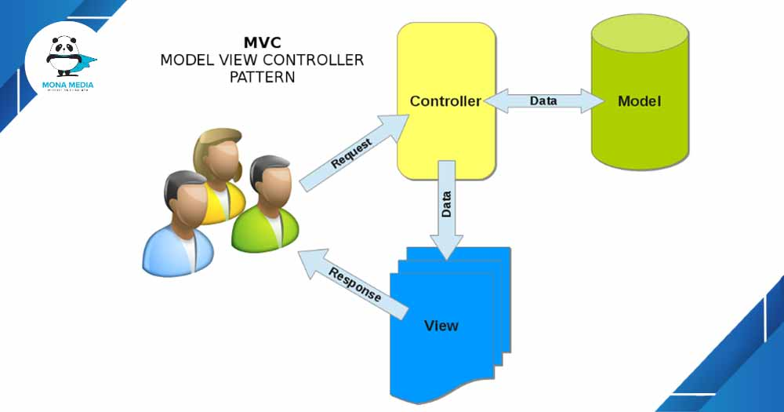

Hình 1.1: Mô hình MVC

Đây là một mô hình tổ chức code một cách hợp lý và có hệ thống hơn, giúp bóc tách các phần xử lý riêng biệt thuận lợi cho việc phát triển, chỉnh sửa và làm việc theo project.

**Model:** Đây là thành phần chứa tất cả các nghiệp vụ logic, phương thức xử lý, truy xuất database, đối tượng mô tả dữ liệu như : các Class, hàm xử lý...

**View**: Đảm nhận việc hiển thị thông tin, tương tác với người dùng, nơi chứa tất cả các đối tượng GUI như: textbox, images...Hiểu một cách đơn giản, nó là tập hợp các form hoặc các file HTML.

**Controller:** Giữ nhiệm vụ nhận điều hướng các yêu cầu từ người dùng và gọi đúng những phương thức xử lý chúng...Chẳng hạn thành phần này sẽ nhận request từ URL và form để thao tác trực tiếp với Model.

#### Ưu điểm, nhược điểm của MVC

**Ưu điểm:** Thể hiện tính chuyên nghiệp trong lập trình, phân tích thiết kế. Do được chia thành các thành phần độc lập nên giúp phát triển ứng dụng nhanh, đơn giản, dễ nâng cấp, bảo trì.

**Nhược điểm:** Đối với dự án nhỏ việc áp dụng mô hình MVC gây cồng kềnh, tốn thời gian trong quá trình phát triển. Tốn thời gian trung chuyển dữ liệu của các thành phần.

### Bootstrap.

Bootstrap là một Framework giao diện miễn phí sử dụng các công cụ sẵn có để tạo ra các trang web và ứng dụng web. Bootstrap được phát triển bởi Mark Otto và Jacob Thornton tại Twitter. Nó chứa HTML và CSS dựa trên mẫu thiết kế cho kiểu chữ, form, các nút, và các thành phần giao diện khác…, cũng như mở rộng JavaScript tuỳ chọn. Giúp chúng ta giảm thiểu thời gian thiết kết HTML và CSS.

Bootstrap định nghĩa sẵn các class CSS công việc của chúng ta chỉ là sử dụng các class đó vào mục đích của mình. Bootstrap còn hỗ trợ Responsive web design giao diện đa thiết bị rất được ưu chuộng trong thời gian gần đây.

### JSON Web Token

#### Khái niệm JWT

JSON Web Token (JWT) là một chuẩn mở (RFC 7519) định nghĩa một cách nhỏ gọn và khép kín để truyền một cách an toàn thông tin giữa các bên dưới dạng đối tượng JSON. Thông tin này có thể được xác minh và đáng tin cậy vì nó có thể chứa chữ ký số. JWT có thể được ký bằng một thuật toán bí mật (với thuật toán HMAC) hoặc một public / private key sử dụng mã hoá RSA.

#### Thành phần của JWT

Header bao gồm hai phần chính: loại token (mặc định là JWT - Thông tin này cho biết đây là một Token JWT) và thuật toán đã đùng để mã hoá (HMAC SHA256 - HS256 hoặc RSA).

Payload chứa các claims. Claims là một các biểu thức về một thực thể (chẳng hạn user) và một số metadata phụ trợ. Có 3 loại claims thường gặp trong Payload: reserved, public và private claims.

Reserved claims: Dây là một số metadata được định nghĩa trước, trong đó một số metadata là bắt buộc, số còn lại nên tuân theo để JWT hợp lệ và đầy đủ thông tin:iss (issuer), iat (issued-at time) exp (expiration time), sub (subject), aud (audience), jti (Unique Identifier cho JWT, Can be used to prevent the JWT from being replayed. This is helpful for a one time use token.)

#### Khi nào thì dùng JWT

Authentication: Tình huống thường gặp nhất, khi user logged in, mỗi request tiếp đó đều kèm theo chuối token JWT, cho phép người dùng có thể truy cập đường dẫn, dịch vụ và tài nguyên được phép ứng với token đó. Single Sign On cũng là một chức năng có sử dụng JWT một cách rộng rãi, bởi vì chuỗi JWT có kích thước đủ nhỏ để đính kèm trong request và sử dụng ở nhiều hệ thống thuộc các domain khác nhau.

Information Exchange: JSON Web Token cũng là một cách hữu hiệu và đảm bảo mật để trao đổi thông tin giữa nhiều ứng dụng, bởi vì JWT phải được ký (bằng cặp public / private key), ngoài ra, chữ ký cũng được tính toán dựa trên nội dung của header và nội dung payload, nhờ đó, bạn có có thể xác thự được nội dung là nguyên bản, chưa được chỉnh sửa hoặc can thiệp.. Tuy nhiên, một lưu ý hết sức quan trọng là do cấu trúc của JWT đơn giản nên JWT có thể dễ dàng bị decode, do vậy, bạn không nên dùng JWT để transfer các thông tin nhạy cảm.

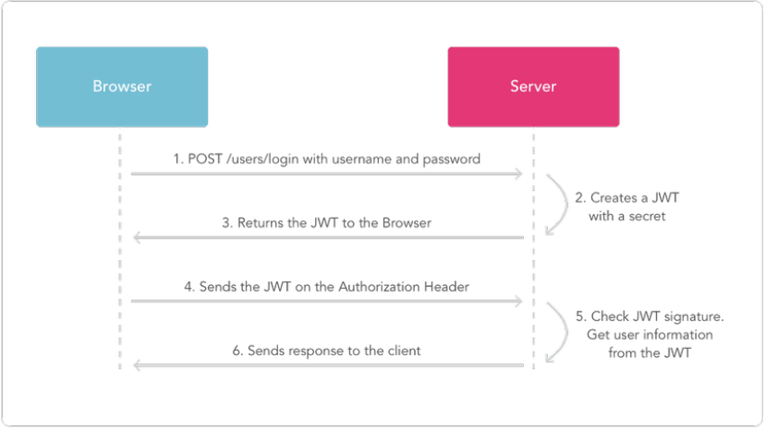Hình 1.2: Mô hình JWT

### Web API

Web API hoạt động theo mô hình tương tác giữa các hệ thống với nhau (System - System interaction). Cụ thể, dữ liệu hay thông tin từ một hệ thống có thể được một hệ thống khác xử lý. Sau đó, dữ liệu kết quả sẽ được hiển thị cho người xem.

Theo nguyên tắc, Web APPI nhận yêu cầu từ các loại thiết bị khách khác nhay như điện thoại, laptop… Những yêu cầu này sẽ được đến máy chủ web để xử lý và trả về dữ liệu mong muốn cho máy khách.

Thông thường, một Web API sẽ hoạt động theo quy trình cơ bản sau:

Tạo URL API để bên thứ 3 có thể gửi yêu cầu đến máy chủ nhờ cung cấp nội dung thông qua giao thức HTTP/HTTPS.

Tại máy chủ, các ứng dụng nguồn tiến hành kiểm tra xác thực và trả về nội dung thích hợp.

Máy chủ, các ứng dụng nguồn tiến hành kiểm tra xác thực và trả về nội dung thích hợp.

Máy củ trả về dữ liệu theo định dạng XML hoặc JSON qua giao thức HTTP/HTTPS.

Dữ liệu trả về sẽ được phân tích để xây dựng cơ sở dữ liệu tại nơi yêu cầu ban đầu (ứng dụng web, ứng dụng di động).

# PHÂN TÍCH VÀ THIẾT KẾ DỮ LIỆU

## Đặc tả chức năng

### Đối với người truy cập website

#### Xem nội dung

Người dùng truy cập vào website có thể xem thông tin hình ảnh của các khóa học.

#### Đăng ký

Người dùng có thể đăng ký thành viên trên website để có thể bình luận khóa học, tham gia các khóa học mà mình yêu thích, đánh giá khóa học cũng như tham gia các bài kiểm tra khóa học mình đã đăng ký.

#### Đăng nhập vào hệ thống

Là chức năng mà người dùng có thể đăng nhập vào hệ thống.

#### Đăng xuất khỏi hệ thống

Là chức năng mà người dùng muốn thoát khỏi hệ thống và xóa các thông tin liên qua đến hệ thống.

### Đối với học viên

#### Tra cứu khóa học

Người dùng có thể chọn lọc những khóa học mới nhất, hoặc lọc ra những khóa học có giá tiền cao, hoặc những khóa học có giá tiền thấp

#### Làm bài kiểm tra

Học viên chọn những khóa học để mà mình yêu thích để làm những bài kiểm tra trên hệ thống.

#### Bình luận và đánh giá

Học viên tham gia hệ thống được bình luận và đánh giá khóa học này.

### Đối với giáo viên

#### Tìm kiếm

Giáo viên tìm kiếm những khóa học của mình.

#### Quản lý khóa học

Cho phép giáo viên thêm, sửa, xóa những khóa học của mình theo từng chương và thêm, sửa, xóa video cho những khóa học đó.

#### Quản lý bài kiểm tra

Cho phép giáo viên truy cập hệ thống để thêm, sửa, xóa các bài kiểm tra và nội dung kiểm tra từng câu hỏi theo nội dung khóa học.

### Đối với người quản trị

#### Quản lý khóa học

Cho phép người quản trị thêm, sửa, xóa những khóa học. Người quản trị được quyền phê duyệt các khóa học.

#### Quản lý tài khoản

Cho phép người quản trị thêm, sửa, xóa những tài khoản. Người quản trị được phân quyền cho các tài khoản.

#### Quản lý bài kiểm tra

Cho phép người quản trị sửa hoặc xóa những bài kiểm tra.

## Use Case

### Xác định tác nhân trong hệ thống

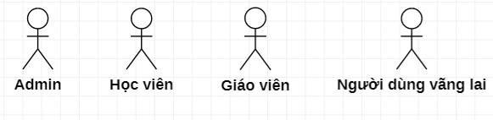

Hình 2.1: Các tác nhân trong hệ thống

1. Người dùng vãng lai: Là người dùng ghé thăm trang web xem các thông tin cơ bản như các khóa học, đăng ý thành viên.
2. Học sinh: Là người có tài khoản đăng nhập vào trang web để làm bài kiểm tra, tra cứu các khóa học, đăng xuất, bình luận,.
3. Giáo viên: Là người có tài khoản đăng nhập vào trang web để tạo các khóa học, thêm các chương và các video liên quan đến khóa học.
4. Admin: Là thành viên quản trị của hệ thống có các quyền và chức năng quản lý kháo học, quản lý tài khoản, quản lý học viên, quản lý giáo viên, phê duyệt các khóa học.

### Use case học viên

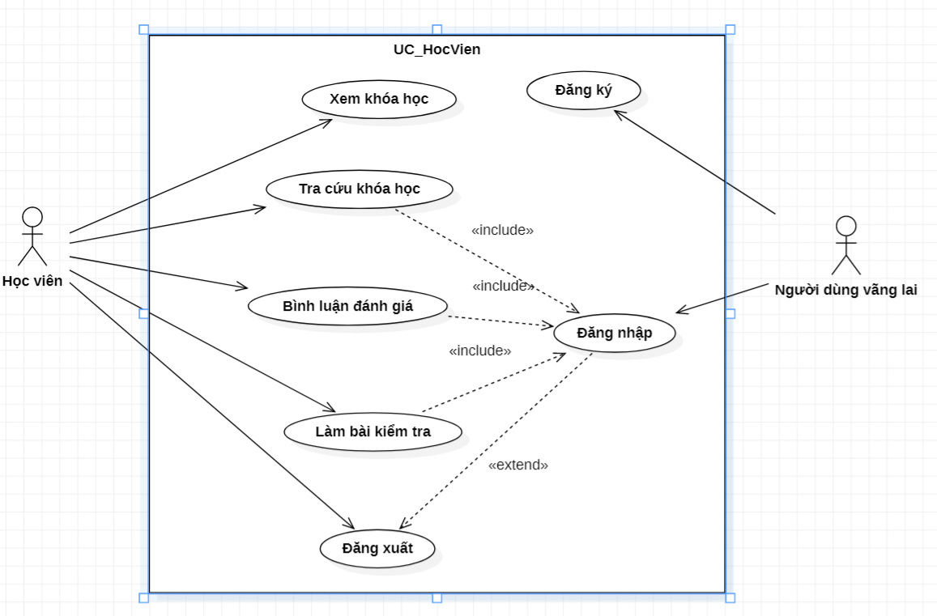

Hình 2.2: Use case học viên tổng quát

### Use case giáo viên

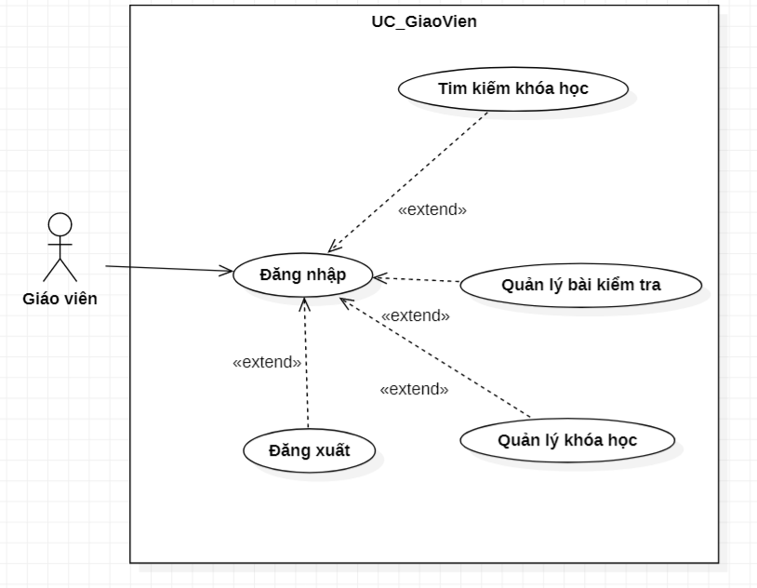

Hình 2.3: Use case giáo viên tổng quát

### Use case admin

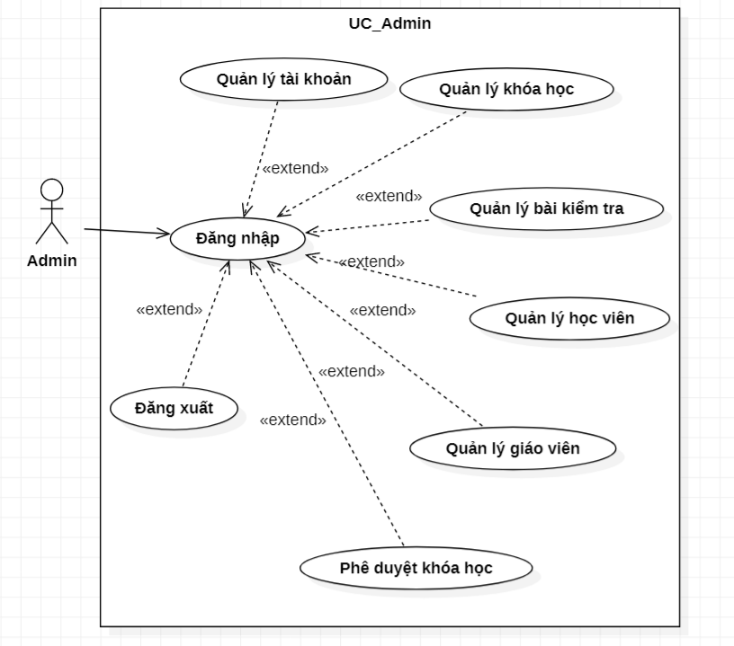

Hình 2.4: Use case admin tổng quát

### Mô hình use case chi tiết chức năng

#### Use Case đăng ký

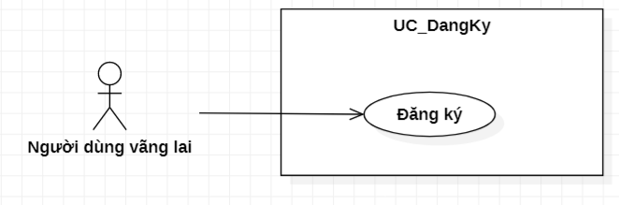

Hình 2.5: Use case đăng ký

**Tác nhân: Người dùng vãng lai**

Mô tả: Dành cho người dùng vãng lai đăng ký học viên, để có thể sử dụng các chức năng cho việc tham gia các khóa học..

Điều kiện:Người dùng vãng lai phải nhập đầy đủ thông tin: Tên đăng nhập hông chứa ký tự đặc biệt, email hợp lệ, mật khẩu

Dòng sự kiện:

Dòng sự kiện chính:

1. Kích hoạt chức năng đăng ký, thực hiện đăng ký.
2. Hệ thống kiểm tra tên đăng nhập và mật khẩu, nếu email đã tồn tại thì thông báo không khả dụng và không cho đăng ký ngược lại thông báo khả dụng và cho phép người dùng đăng ý.
3. Thực hiện xử lý và lưu thông tin vào dữ liệu khi hợp lê.

Dòng sự kiện rẽ nhánh

1. Người dùng nhập sai thông tin đăng nhập, Hiện thông báo nhập không đúng yêu cầu. Hủy bỏ việc đăng ký tạm thời và trở lại giao diện ban đầu.

Hậu diều kiện: khi đăng ký thành công hệ thống sẽ lưu thông tin, website sẽ điều hướng về trang đăng nhập.

#### Use Case đăng nhập

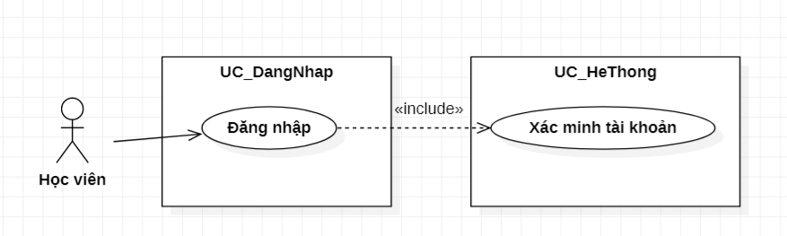

Hình 2.6: Use case đăng nhập

**Tác nhân: Học viên.**

Mô tả: Dành cho học viên đăng nhập vào hệ thống.

Điều kiện: Học viên đã có tài khoản và chưa đăng nhập vào hệ thống

Dòng sự kiện:

Dòng sự kiện chính

1. Học viên chọn chức năng đăng nhập.
2. From đăng nhập hiển thị.
3. Thực hiện thao tác đăng nhập.
4. Hệ thống kiểm tra tên đăng nhập, mật khẩu người dùng nhập so sánh với tên đăng nhập và mật khẩu trong CSDL.
5. Hệ thống sẽ lưu thông tin này dưới dạng token vào localStorage.

Dòng sự kiện rẽ nhánh

1. Nếu người dùng nhập sai thông tin đăng nhập, hệ thống sẽ hiện thông báo sai thông tin đăng nhập. Hệ thống yêu cầu thành nhập lại tên và mật khẩu.

Hậu điều kiện: Thành viên đăng nhập thành chông và có thể sử dụng các chức năng mà hệ thống cung cấp tương ứng với quyền hạn của mình.

#### Use Case Làm bài kiểm tra

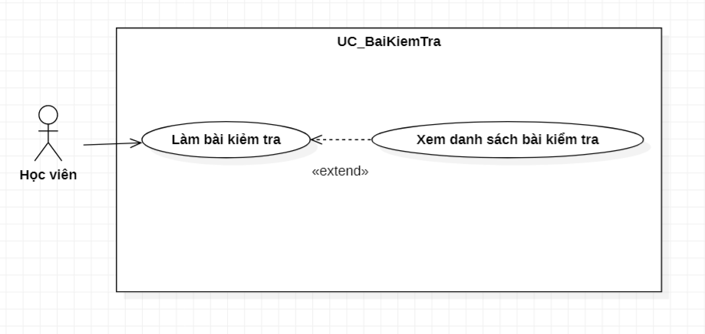

Hình 2.7: Use case bài kiểm tra

**Tác nhân: Học viên.**

Mô tả: Cho phép học viên làm các bào kiểm tra trong khóa học.

Điều kiện: Học viên đã chọn khóa học.

Dòng sự kiện:

1. Dòng sự kiện chính:
2. Học viên xem chọn chương bài kiểm tra.
3. Sau đó học viên chọn bài kiểm tra.
4. Nhấn nút bắt đầu để làm câu hỏi bài kiểm tra.

Hậu diều kiện: Học viên làm bài kiểm tra thành công và có thể xem được kết quả của mình.

#### Use Case Bình luận

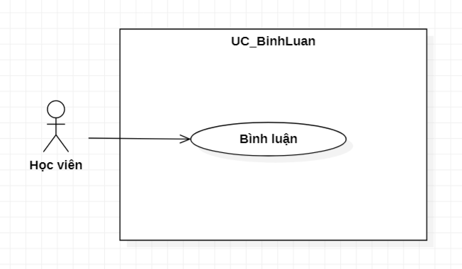

Hình 2.8: Use case bình luận

**Tác nhân: Học viên**

Mô tả: use case cho phép người dùng tham gia bình luận khóa học

Điều kiện: Học viên đã chọn khóa học

Dòng sự kiện:

Dòng sự kiện chính:

1. Học viện đánh giá khóa học theo các mức độ sao trên giao diện
2. Học viên nhập bình luận và nhấn Enter để gửi bình luận của mình.
3. Hậu điều kiện: Bình luận và đánh giá được hiện lên.

#### Use Case Quản lý khóa học

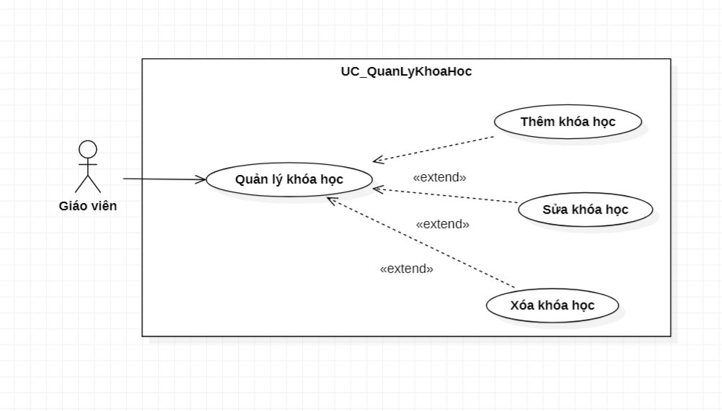

Hình 2.9: Use case quản lý khóa học

**Tác nhân: Giáo viên**

Mô tả: Cho phép giáo viên quản lý thêm, sửa, xóa thông tin các khóa học

Điều kiện: Giáo viên đã đăng nhập vào hệ thống..

Dòng sự kiện:

Dòng sự kiện chính

Giáo viên chọn chức năng: Thêm khóa học, cập nhật khóa học, xóa khóa học.

1. Thêm khóa học
2. Hệ thống hiển thị form nhập thông tin khóa học
3. Giáo viên nhập thông tin khóa học.
4. Chọn nút lưu thông tin
5. Nếu nhập thành công thì thực hiện bước bước 5. Nếu không thì thực hiện dòng sự kiện rẽ nhánh.
6. Cập nhật khóa học mới vào CSDL.
7. Cập nhật thông tin khóa học
8. Hệ thống hiển thị form nhập thông tin khóa học.
9. Giáo viên nhập thông tin cần cập nhật.
10. Chọn nút lưu thông tin.
11. Nếu nhập thành công thì thực hiện bước 5. Nếu không thì thực hiện dòng sự kiện rẽ nhánh.
12. Cập nhật khóa học mới vào CSDL.
13. Xóa khóa học
14. Giáo viên chọn khóa học cần xóa
15. Chọn nút xóa để xóa khóa học cần loại bỏ
16. Hệ thống hiển thị xác nhận
17. Xóa khóa học trong CSDL
18. Hệ thống tải lại danh sách khóa học.

Dòng sự kiện rẽ nhánh

1. Nếu việc cập nhật không thành công thì hiện thông báo nhập dữ liệu không hợp lệ.
2. Giáo viên quay lại bước 2 của dòng sự kiện chính, nếu không thì UC kết thúc.

Hậu điều kiện: Giáo viên cập nhật thành công, thông tin sẽ được cập nhật vào hệ thống.

#### Use Case Quản lý tài khoản

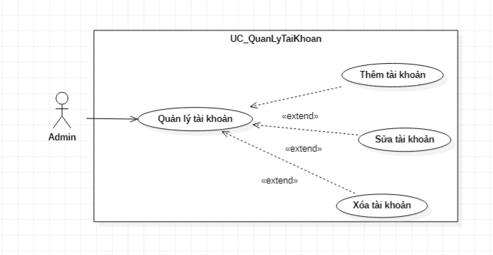

Hình 2.10: Use case quản lý tài khoản

**Tác nhân: Admin**

Mô tả: Cho phép admin quản lý thêm, sửa, xóa thông tin các tài khoản.

Điều kiện: Admin đã đăng nhập vào hệ thống..

Dòng sự kiện:

Dòng sự kiện chính

Admin chọn chức năng: Thêm tài khoản, cập nhật tài khoản, xóa tài khoản.

1. Thêm tài khoản
2. Hệ thống hiển thị form nhập thông tin tài khoản
3. Giáo viên nhập thông tin tài khoản.
4. Chọn nút lưu thông tin
5. Nếu nhập thành công thì thực hiện bước bước5. Nếu không thì thực hiện dòng sự kiện rẽ nhánh.
6. Cập nhật tài khoản mới vào CSDL.
7. Cập nhật thông tin tài khoản
8. Hệ thống hiển thị form nhập thông tin tài khoản.
9. Giáo viên nhập thông tin cần cập nhật.
10. Chọn nút lưu thông tin.
11. Nếu nhập thành công thì thực hiện bước 5. Nếu không thì thực hiện dòng sự kiện rẽ nhánh.
12. Cập nhật tài khoản mới vào CSDL.
13. Xóa tài khoản
14. Giáo viên chọn khóa học cần xóa.
15. Chọn nút xóa để xóa sản phẩm cần loại bỏ.
16. Hệ thống hiển thị xác nhận.
17. Xóa tài khoản trong CSDL.
18. Hệ thống tải lại danh sách tài khoản.

Dòng sự kiện rẽ nhánh

1. Nếu việc cập nhật không thành công thì hiện thông báo nhập dữ liệu không hợp lệ.
2. Admin quay lại bước 2 của dòng sự kiện chính, nếu không thì UC kết thúc.

Hậu điều kiện: Admin cập nhật thành công, thông tin sẽ được cập nhật vào hệ thống.

#### Use Case Phê duyệt khóa học

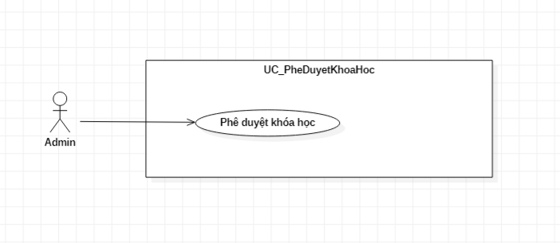

Hình 2.11: Use case phê duyệt khóa học

**Tác nhân: Admin**

Mô tả: Cho phép admin phê duyệt những khóa học của giáo viên tạo.

Điều kiện: Giáo viên phải tại khóa học.

Dòng sự kiện

1. Dòng sự kiện chính:
2. Admin chọn phê duyệt khóa học.
3. Admin xác nhận phê duyệt khóa học của giáo viên nếu thấy phù hợp.

UC kết thúc.

Hậu điều kiên: Admin phê duyệt thành công, thông tin sẽ được cập nhật vào hệ thống.

## Cơ sở dữ liệu

### Danh mục các bảng

#### Bảng language (Ngôn ngữ khóa học)

Bảng 2.1: Bảng Language

|  |  |  |  |  |
| --- | --- | --- | --- | --- |
| Trường | Kiểu dữ liệu | Ràng buộc | Rỗng | Ghi chú |
| id | int(11) | Khóa chính | Không | Mã ngôn ngữ |
| name | varchar(255) |  | Không | Tên ngôn ngữ |

#### Bảng level (Cấp khóa học)

Bảng 2.2: Bảng Level

|  |  |  |  |  |
| --- | --- | --- | --- | --- |
| Trường | Kiểu dữ liệu | Ràng buộc | Rỗng | Ghi chú |
| id | int(11) | Khóa chính | Không | Mã cấp |
| name | varchar(255) |  | Không | Tên cấp |

#### Bảng category (Thể loại khóa học)

Bảng 2.3: Bảng Category

|  |  |  |  |  |
| --- | --- | --- | --- | --- |
| Trường | Kiểu dữ liệu | Ràng buộc | Rỗng | Ghi chú |
| id | int(11) | Khóa chính | Không | Mã thể loại |
| name | varchar(255) |  | Không | Tên thể loại |

#### Bảng course(Khóa học)

Bảng 2.4: Bảng Course

|  |  |  |  |  |
| --- | --- | --- | --- | --- |
| Trường | Kiểu dữ liệu | Ràng buộc | Rỗng | Ghi chú |
| id | int(11) | Khóa chính | Không | Mã khóa học |
| name | varchar(255) |  | Không | Tên khóa học |
| category_id | int(11) | Khóa ngoại | Không | Mã thể loại |
| language_id | int(11) | Khóa phụ | Không | Mã ngôn ngữ |
| teacher_id | int(11) | Khóa phụ | Không | Mã giáo viên |
| photo | varchar(255) |  | Không | Hình ảnh |
| status | bool |  | Không | Trạng thái |
| price | double |  | Không | Giá |

#### Bảng session(Chương)

Bảng 2.5: Bảng Session

|  |  |  |  |  |
| --- | --- | --- | --- | --- |
| Trường | Kiểu dữ liệu | Ràng buộc | Rỗng | Ghi chú |
| id | int(11) | Khóa chính | Không | Mã chương |
| name | varchar(255) |  | Không | Tên chương |
| course_id | int(11) | Khóa ngoại | Không | Mã khóa học |

#### Bảng lesson(bài học)

Bảng 2.6: Bảng Lesson

|  |  |  |  |  |
| --- | --- | --- | --- | --- |
| Trường | Kiểu dữ liệu | Ràng buộc | Rỗng | Ghi chú |
| id | int(11) | Khóa chính | Không | Mã bài học |
| name | varchar(255) |  | Không | Tên bài học |
| Session_id | int(11) | Khóa ngoại | Không | Mã chương |
| title | varchar(255) |  | Không | Tiêu đề |
| description | text |  | Không | Mô tả |
| url | varchar(255) |  | Không | Đường dẫn ảnh |

#### Bảng teacher(Giáo viên)

Bảng 2.7: Bảng giáo viên

|  |  |  |  |  |
| --- | --- | --- | --- | --- |
| Trường | Kiểu dữ liệu | Ràng buộc | Rỗng | Ghi chú |
| id | int(11) | Khóa chính | Không | Mã giáo viên |
| account_id | int(11) | Khóa ngoại | Không | Mã tài khoản |
| firstname | int(11) |  | Không | Tên đầu |
| lastname | varchar(255) |  | Không | Tên cuối |
| date | text |  | Không | Ngày sinh |
| phone | varchar(255) |  | Không | Số điện thoại |
| status | bool |  | Không | Trạng thái |

#### Bảng account(Tài khoản)

Bảng 2.8: Bảng tài khoản

|  |  |  |  |  |
| --- | --- | --- | --- | --- |
| Trường | Kiểu dữ liệu | Ràng buộc | Rỗng | Ghi chú |
| id | int(11) | Khóa chính | Không | Mã tài khoản |
| type_id | int(11) | Khóa ngoại | Không | Mã thể loại |
| is_active | bool |  | Không | Trạng thái |
| username | varchar(255) |  | Không | Tên đăng nhập |
| password | varchar(255) |  | Không | Mật khẩu |
| email | varchar(255) |  | Không | email |

#### Bảng comment(Bình luận)

Bảng 2.9: Bảng tài khoản

|  |  |  |  |  |
| --- | --- | --- | --- | --- |
| Trường | Kiểu dữ liệu | Ràng buộc | Rỗng | Ghi chú |
| id | int(11) | Khóa chính | Không | Mã bình luận |
| account_id | int(11) | Khóa ngoại | Không | Mã tài khoản |
| course_id | int(11) | Khóa ngoại | Không | Mã khóa học |
| message | varchar(255) |  | Không | Nội dung bình luận |
| rate | int(11) |  | Không | Số sao đánh giá |

#### Bảng student(Học viên)

Bảng 2.10: Bảng học viên

|  |  |  |  |  |
| --- | --- | --- | --- | --- |
| Trường | Kiểu dữ liệu | Ràng buộc | Rỗng | Ghi chú |
| id | int(11) | Khóa chính | Không | Mã học viên |
| account_id | int(11) | Khóa ngoại | Không | Mã tài khoản |
| lastname | varchar(255) |  | Không | Tên cuối |
| firstname | varchar(255) |  | Không | Tên đầu |
| date | datetime |  | Không | Ngày sinh |
| phone | varchar(255) |  | Không | Số điện thoại |
| address | varchar(255) |  | Không | Địa chỉ |
| zip_code | varchar(255) |  | Không | Mã zip code |
| status | bool |  | Không | Trạng thái |

#### Bảng student_examst(bài kiểm tra học viên)

Bảng 2.11: Bảng bài kiểm tra học viên

|  |  |  |  |  |
| --- | --- | --- | --- | --- |
| Trường | Kiểu dữ liệu | Ràng buộc | Rỗng | Ghi chú |
| id | int(11) | Khóa chính | Không | Mã bài kiểm tra học viên |
| student_id | int(11) | Khóa ngoại | Không | Mã học viên |
| exam_id | int(11) | Khóa ngoại | Không | Mã bài kiểm tra |
| exams_name | varchar(255) |  | Không | Tên bài kiểm tra |
| exams_percent | int |  | Không | Phần trăm bài kiểm tra |
| exams_resuft | varchar(255) |  | Không | Kết quả bài kiểm tra |

#### Bảng exam(bài kiểm tra)

Bảng 2.12: Bảng bài kiểm tra

|  |  |  |  |  |
| --- | --- | --- | --- | --- |
| Trường | Kiểu dữ liệu | Ràng buộc | Rỗng | Ghi chú |
| id | int(11) | Khóa chính | Không | Mã bài kiểm tra |
| teacher_id | int(11) | Khóa ngoại | Không | Mã giáo viên |
| session_id | int(11) | Khóa ngoại | Không | Mã chương |
| name | varchar(255) |  | Không | Tên bài kiểm tra |
| question_sum | double |  | Không | Tổng câu hỏi |
| request_percent | varchar(255) |  | Không | Điểm tối đa đạt được |
| deadline | datetime |  | Không | Thời gian bài kiểm tra |

#### Bảng question(câu hỏi)

Bảng 2.13: Bảng câu hỏi

|  |  |  |  |  |
| --- | --- | --- | --- | --- |
| Trường | Kiểu dữ liệu | Ràng buộc | Rỗng | Ghi chú |
| id | int(11) | Khóa chính | Không | Mã bài kiểm tra |
| exam_id | int(11) | Khóa ngoại | Không | Mã bài kiểm tra |
| question | text |  | Không | Tên câu hỏi |
| answer_A | text |  | Không | Đáp án A |
| answer_B | text |  | Không | Đáp án B |
| answer_C | text |  | Không | Đáp án C |
| answer_D | text |  | Không | Đáp án D |
| answer_correct | text |  |  | Đáp án đúng |

### Mô hình vật lý

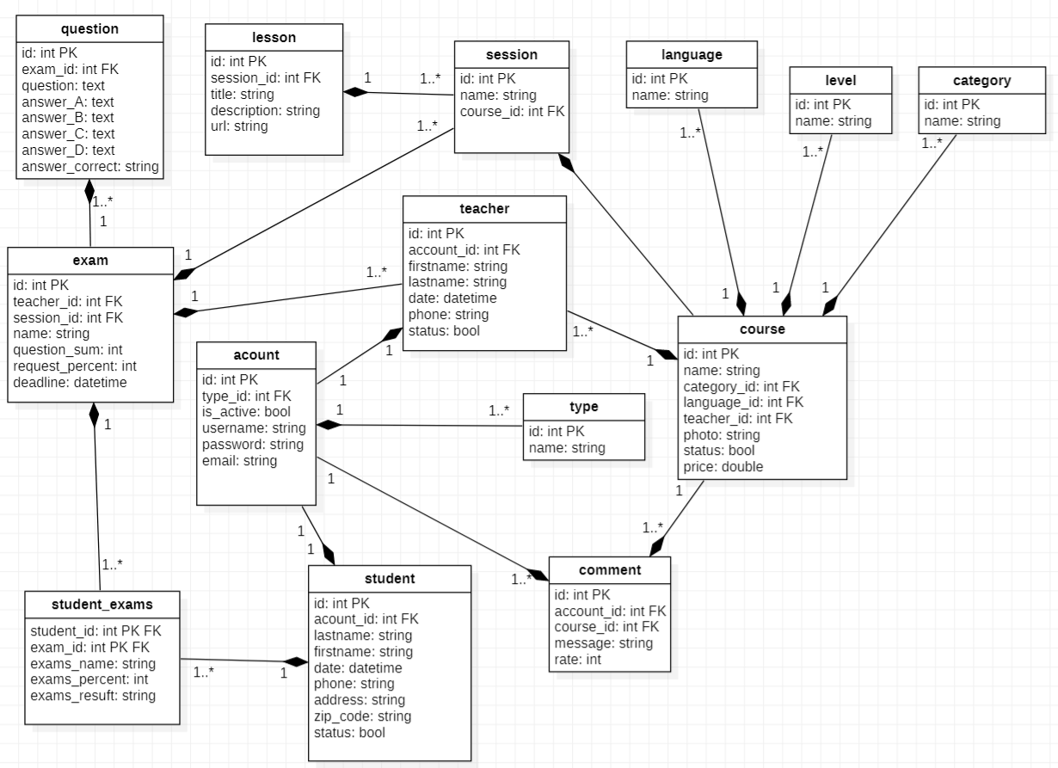

Hình 2.12: Mô hình vật lý

# CÀI ĐẶT GIAO DIỆN VÀ CHƯƠNG TRÌNH

## Cấu trúc thư đồ án

### Cấu trúc backend

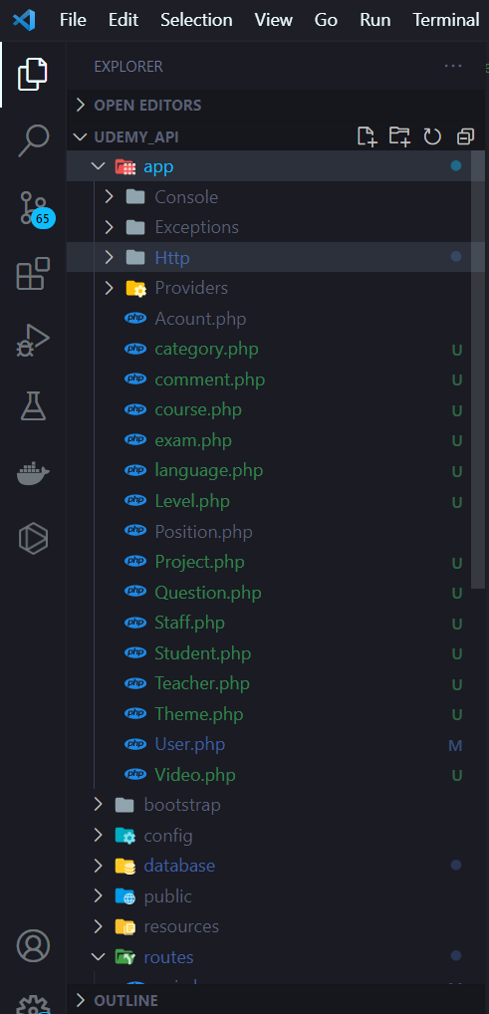

Hình 3.1: Cấu trúc thư mục backend

### Cấu trúc frontend

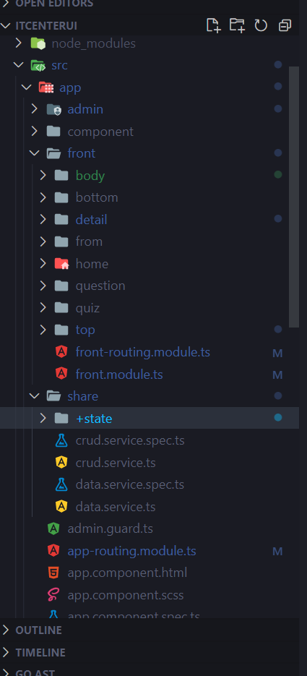

Hình 3.2: Cấu trúc thư mục frontend

## Giao diện website người dùng



Hình 3.3: Giao diện website người dùng

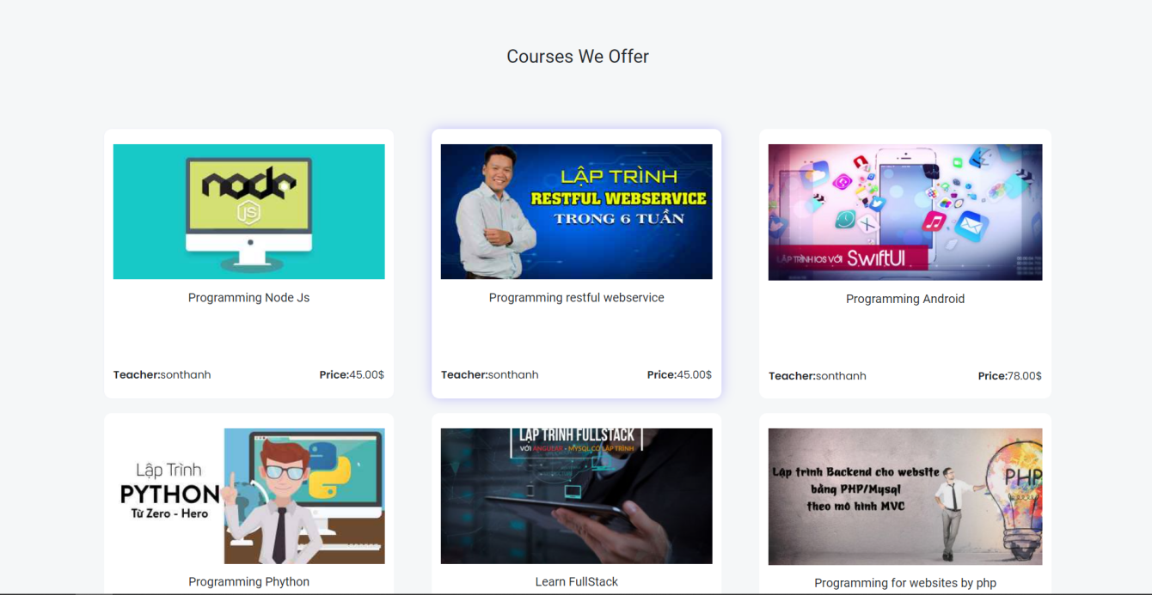

Hình 3.4 Phần body người dùng

### Giao diện trang đăng ký

Người dùng phải đăng ký học viên của trang mới được đăng ký khóa học. Để đăng ký học viên người dùng cần phải nhập đầy đủ thông tin theo yêu cầu sau, sau khi đăng ký thành công người dùng có thể đăng nhập để đăng ký khóa học để làm bào kiểm tra

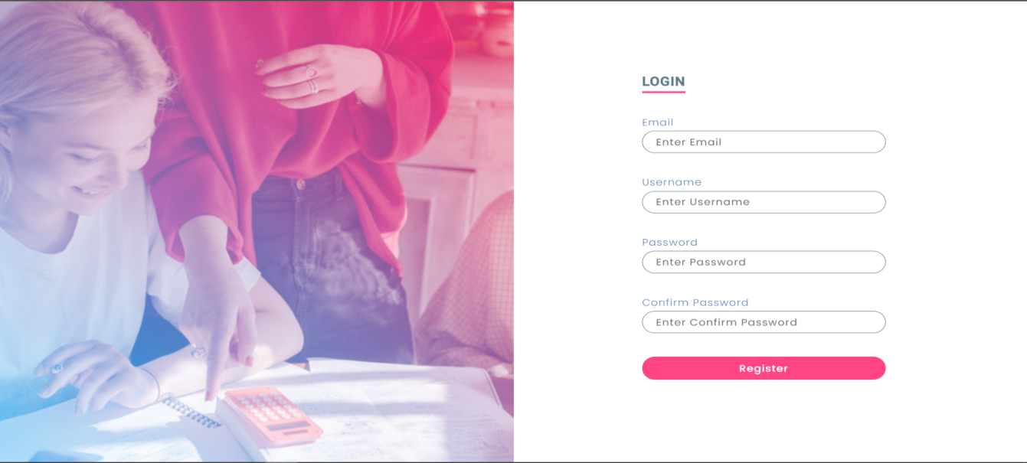

Hình 3.5: Giao diện trang đăng ký

### Giao diện đăng nhập

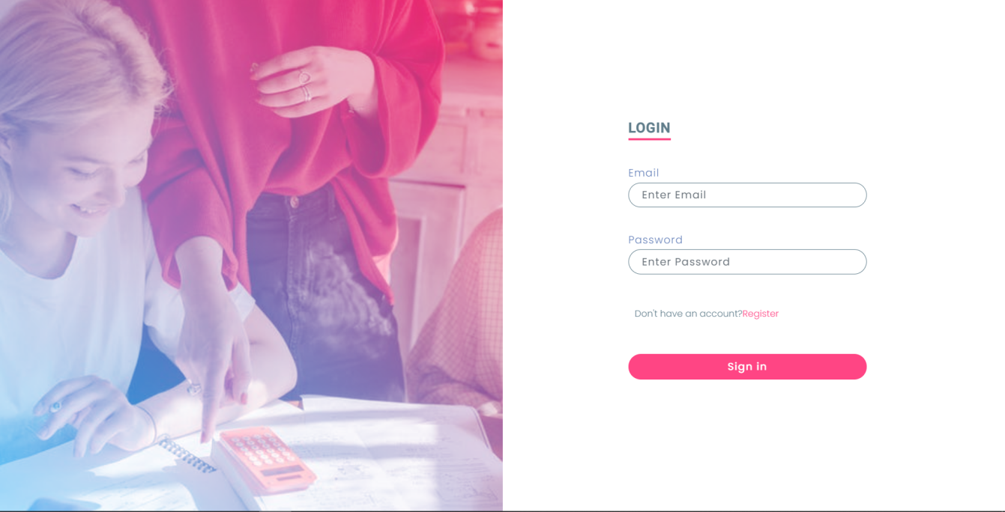

Hình 3.6: Giao diện trang đăng nhập

### Giao diện khóa học

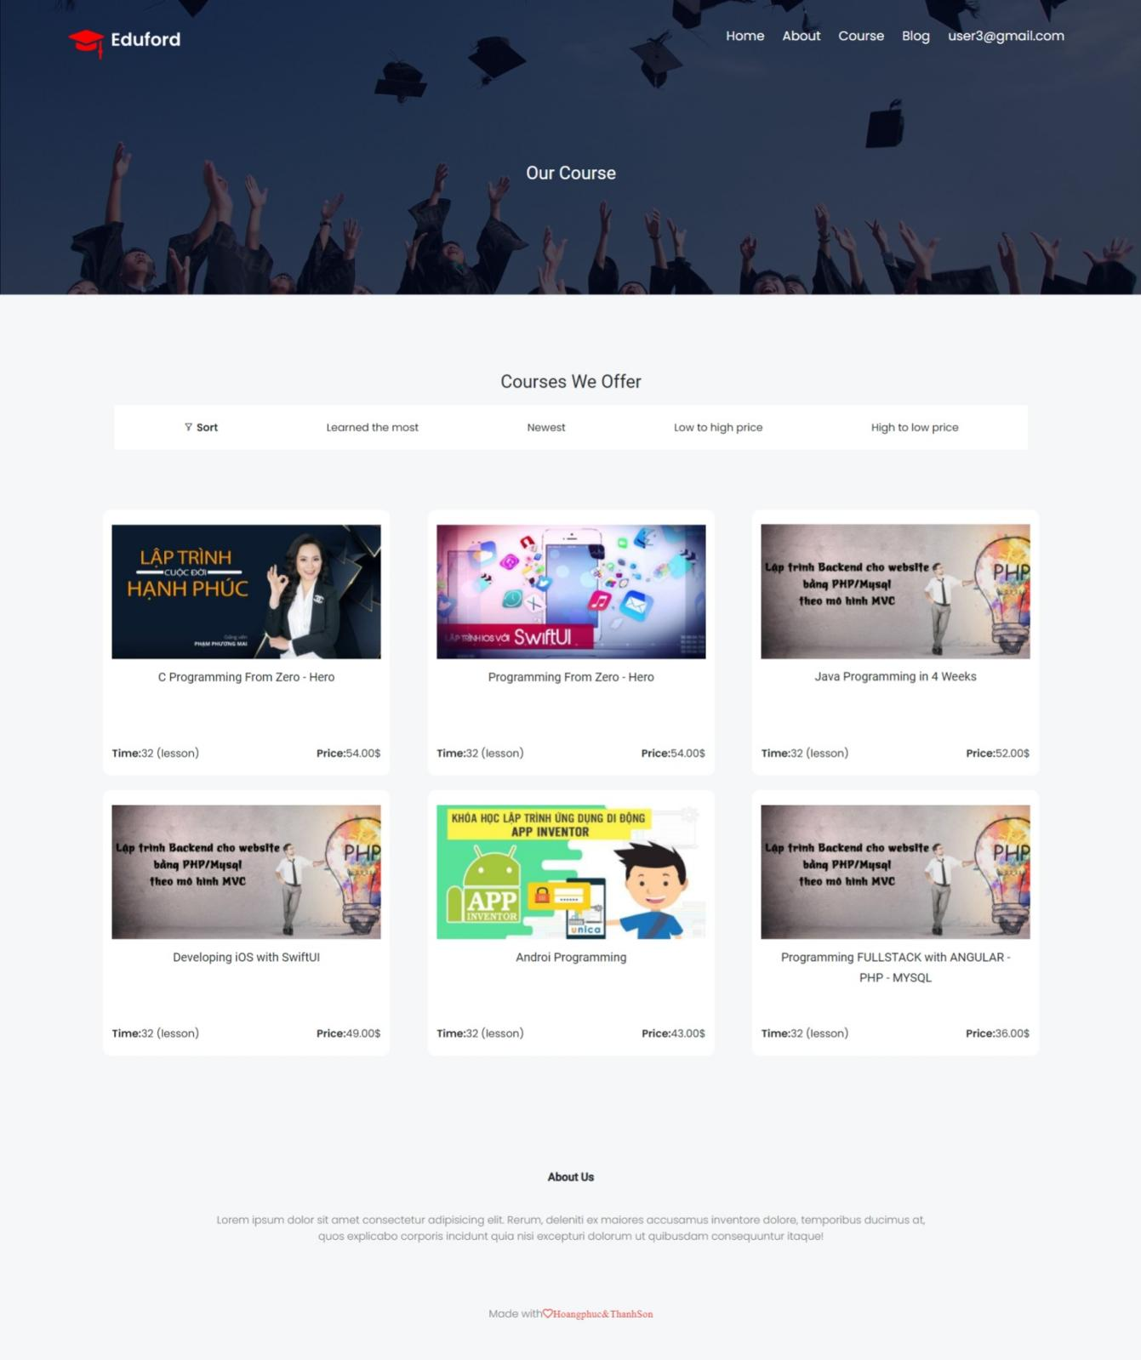

Hình 3.7: Giao diện khóa học

### Giao diện chi tiết khóa học

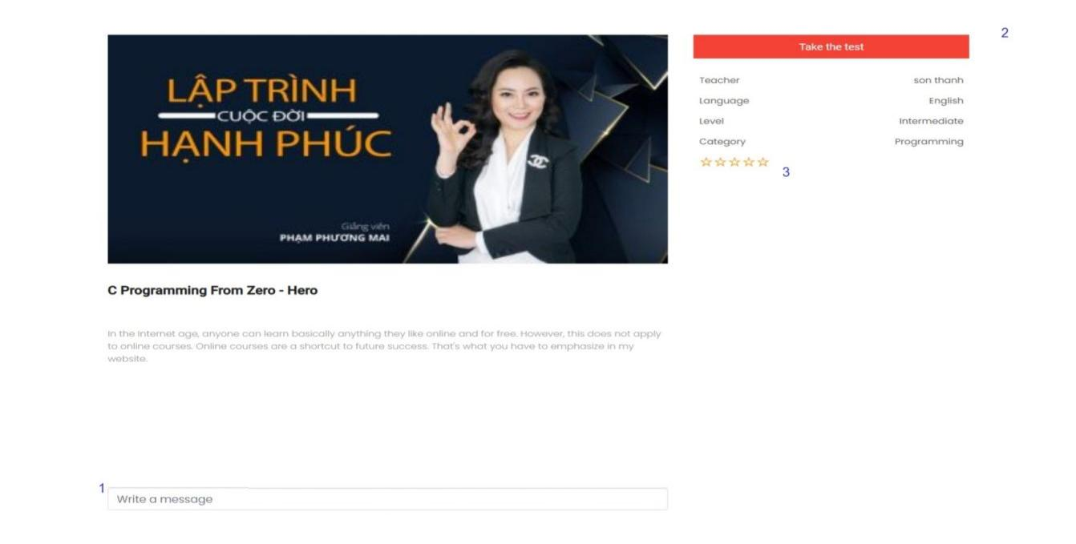

Hình 3.8: Giao diện trang chi tiết khóa học

1. Vùng nhập bình luận
2. Nút làm bào kiểm tra
3. Nút đánh giá

### Giao diện chọn bài kiểm tra

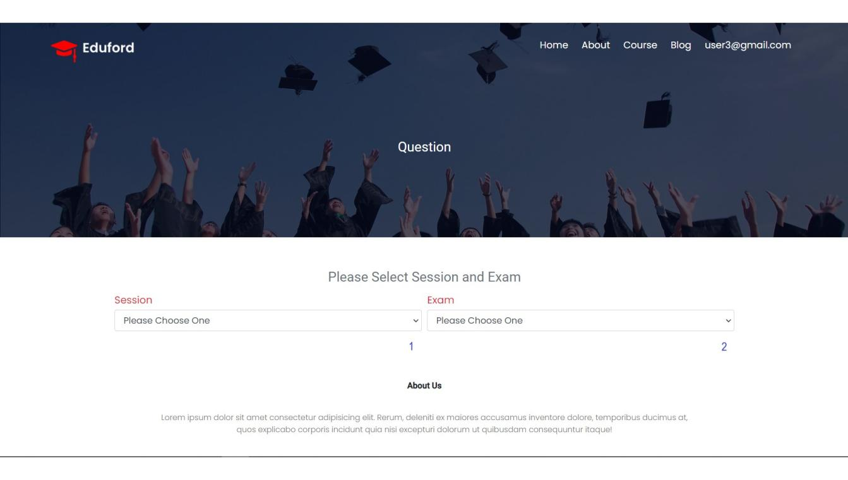

Hình 3.9: Giao diện chọn bài kiểm tra

1. Nút chọn chương
2. Nút chọn bài kiểm tra

### Giao diện bài kiểm tra

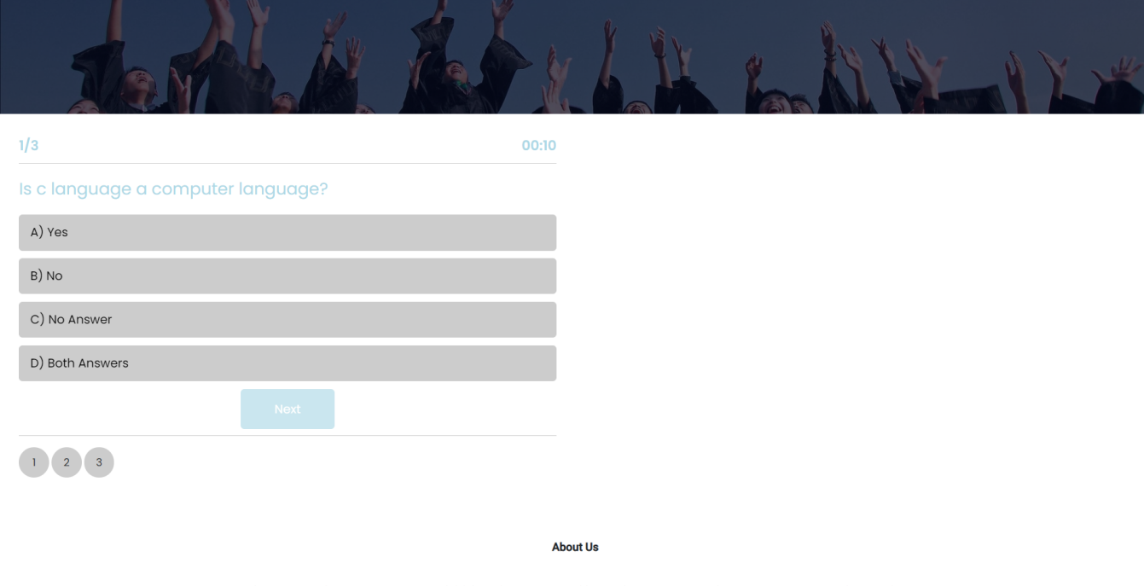

Hình 3.10: Giao diện làm bài kiểm tra

### Giao diện kết thúc bài kiểm tra

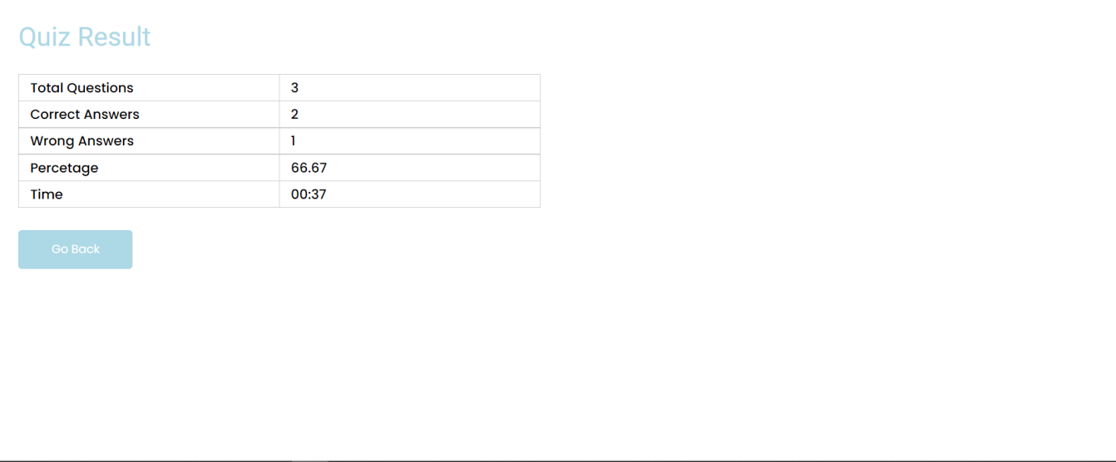

Hình 3.11: Giao diện kết thúc bài kiểm tra

## Giao diện admin

### Giao diện trang chủ admin

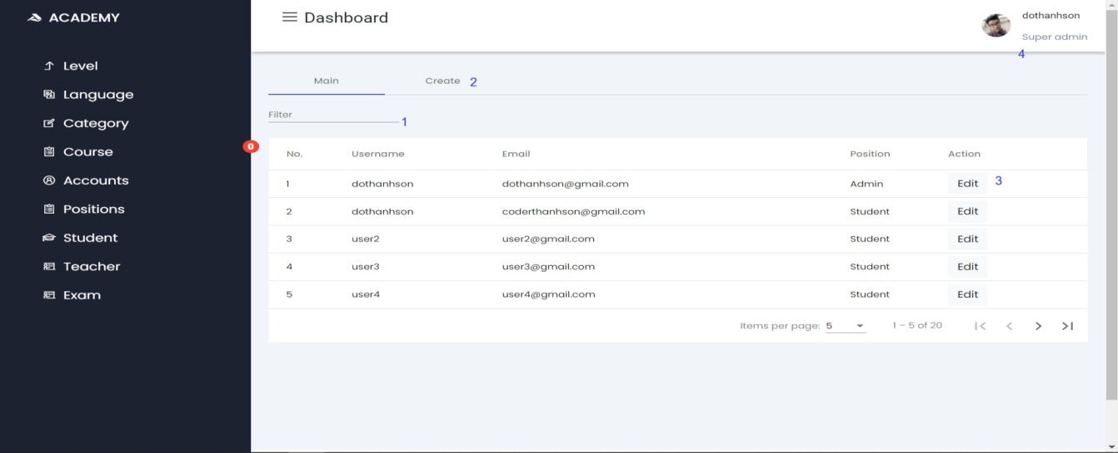

Hình 3.12: Giao diện trang chủ admin

Chú thích:

1. Nút để tra cứu tài khoản
2. Nút chuyển sang giao diện thêm tài khoản
3. Nút chuyển sao giao diện cập nhật hoặc xóa
4. Nút đăng xuất

### Giao diện tạo một tài khoản mới

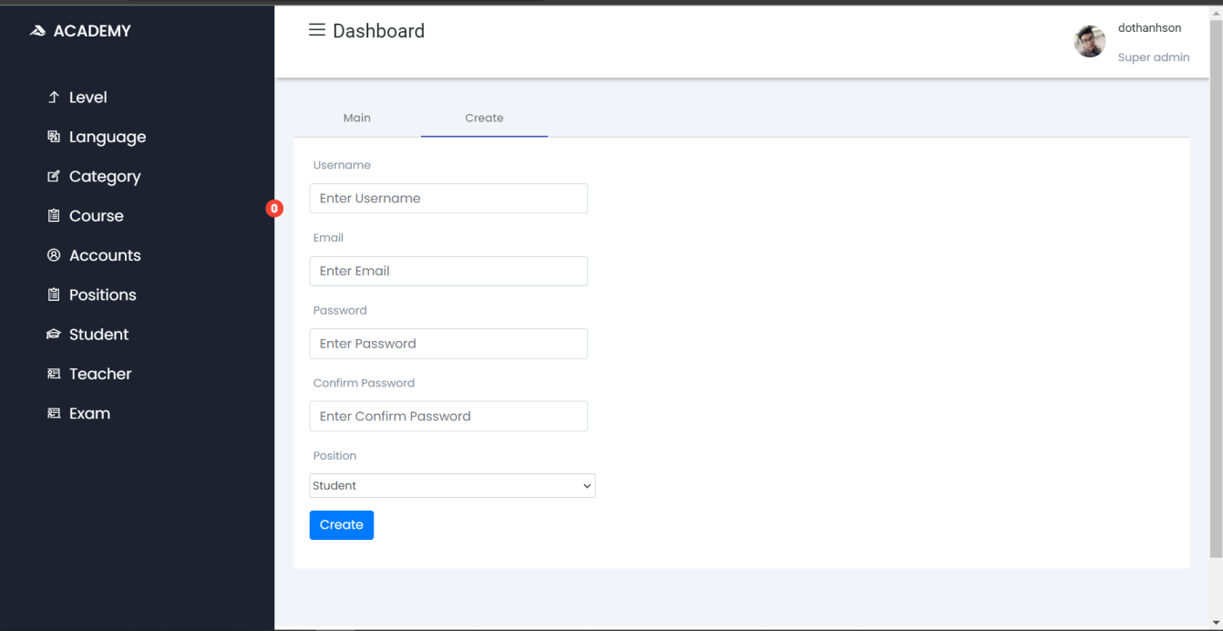

Hình 3.13: Giao diện tạo một tài khoản mới

### Giao diện cập nhật và xóa

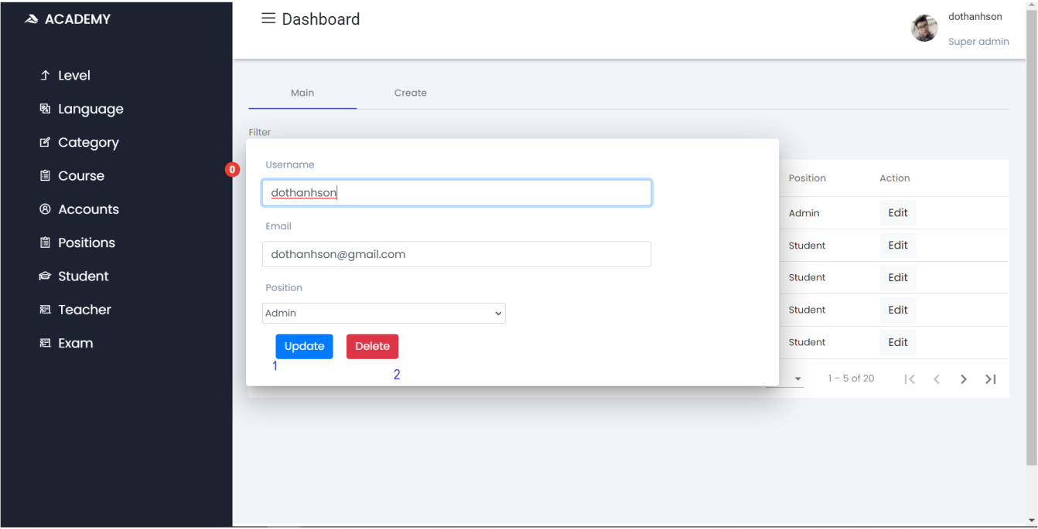

Hình 3.14: Giao diện cập nhật và xóa

Chú thích:

[1] Nút cập nhật tài khoản

[2] Nút xóa dữ liệu

### Giao diện xóa những dữ liệu con trước

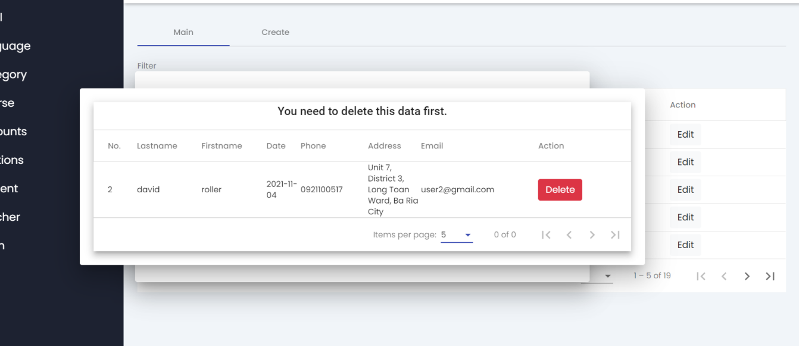

Hình 3.15: Giao diện xóa những dữ liệu con trước

### Giao diện đăng xuất

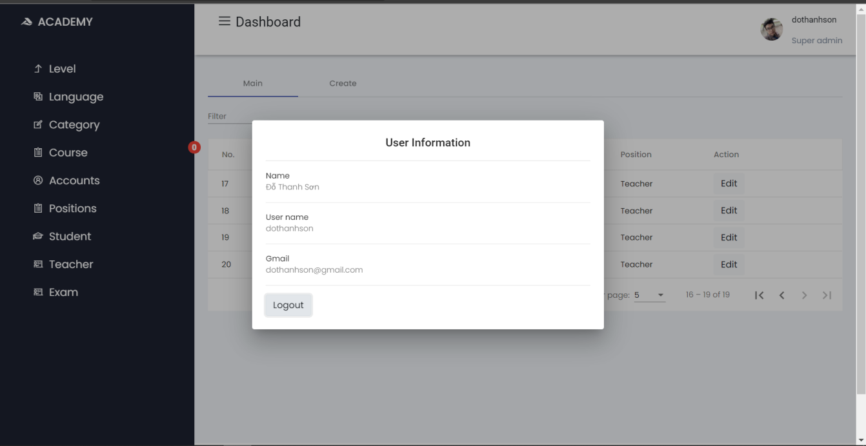

Hình 3.16: Giao diện đăng xuất

### Giao diện xóa tất cả dữ liệu con

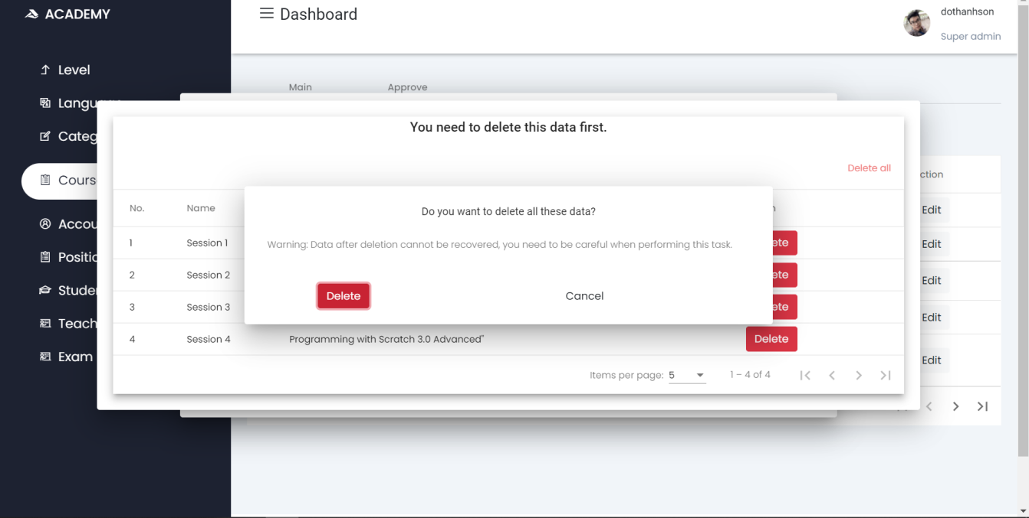

Hình 3.17: Giao diện xóa tất cả dữ liệu con

## Giao diện giáo viên

### Giao diện thêm khóa học

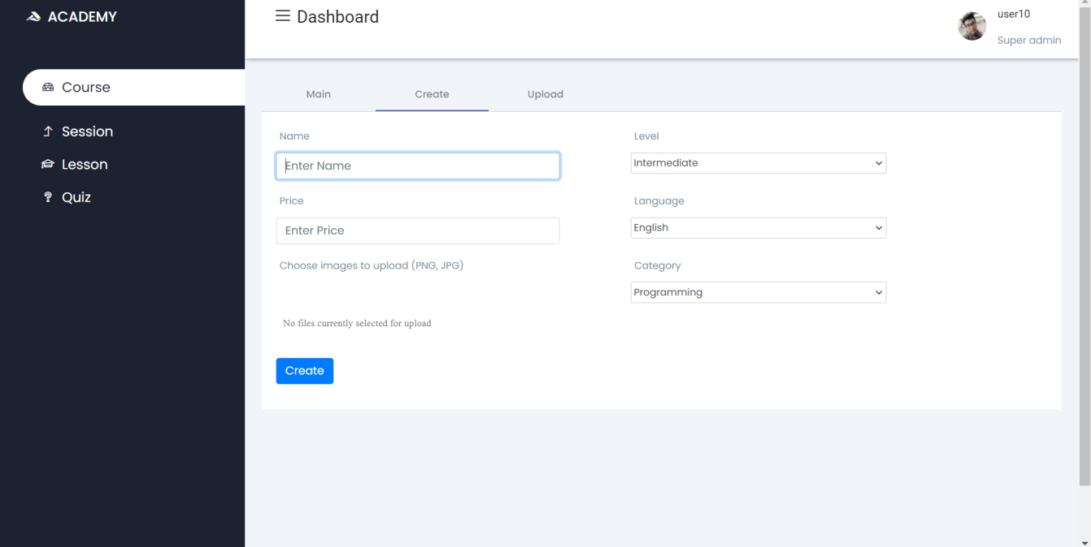

Hình 3.18: Giao diện thêm khóa học

### Giao diện thêm bài học

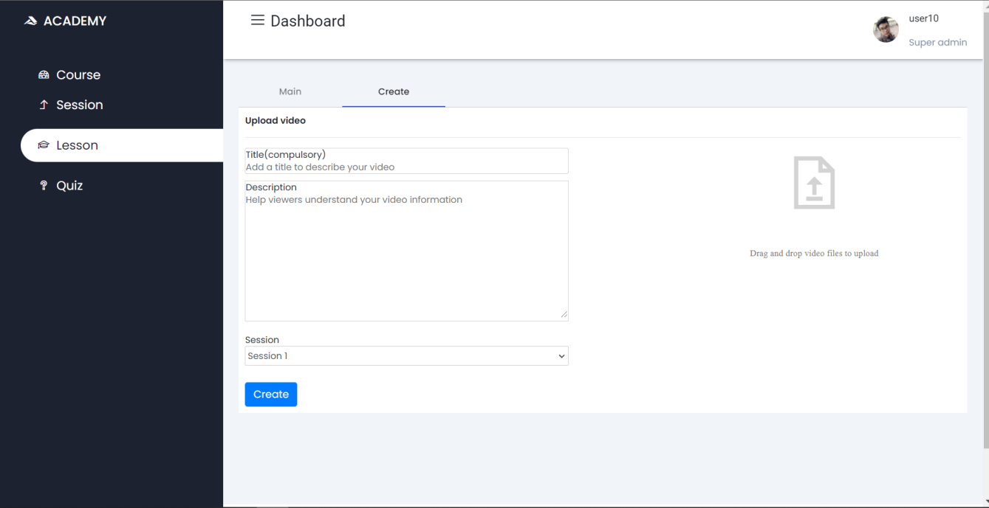

Hình 3.19: Giao diện thêm bài học

### Giao diện thêm bài kiểm tra

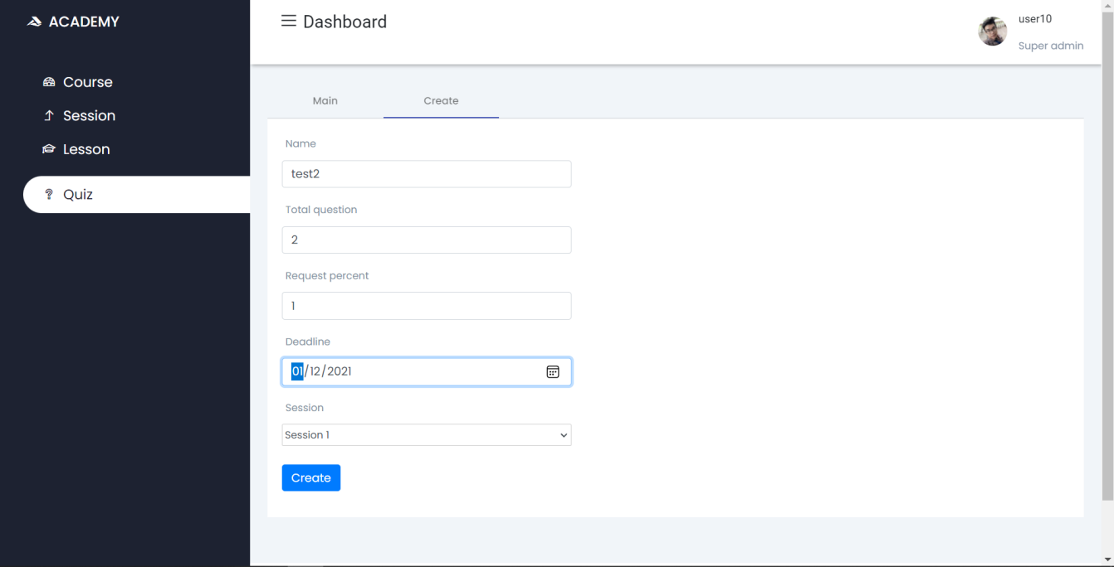

Hình 3.20: Giao diện thêm bài kiểm tra

### Giao diện thêm câu hỏi

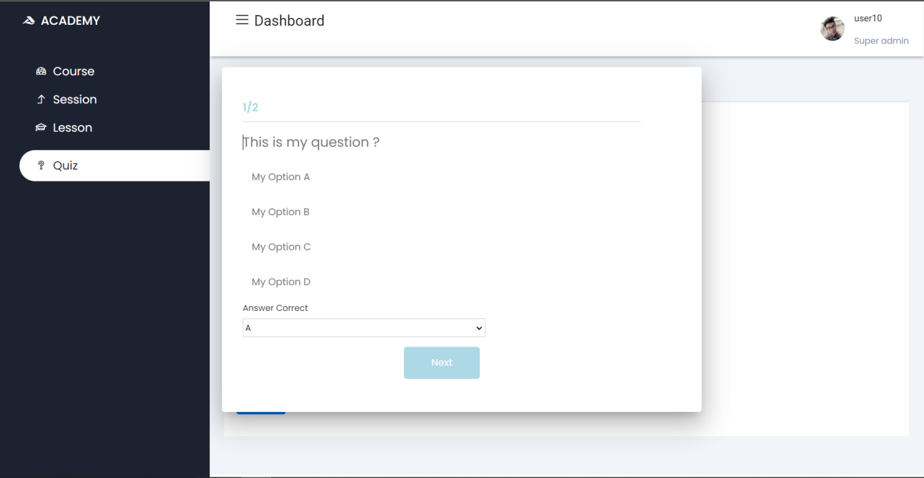

Hình 3.21: Giao diện thêm câu hỏi

### Giao diện đăng ký khóa học

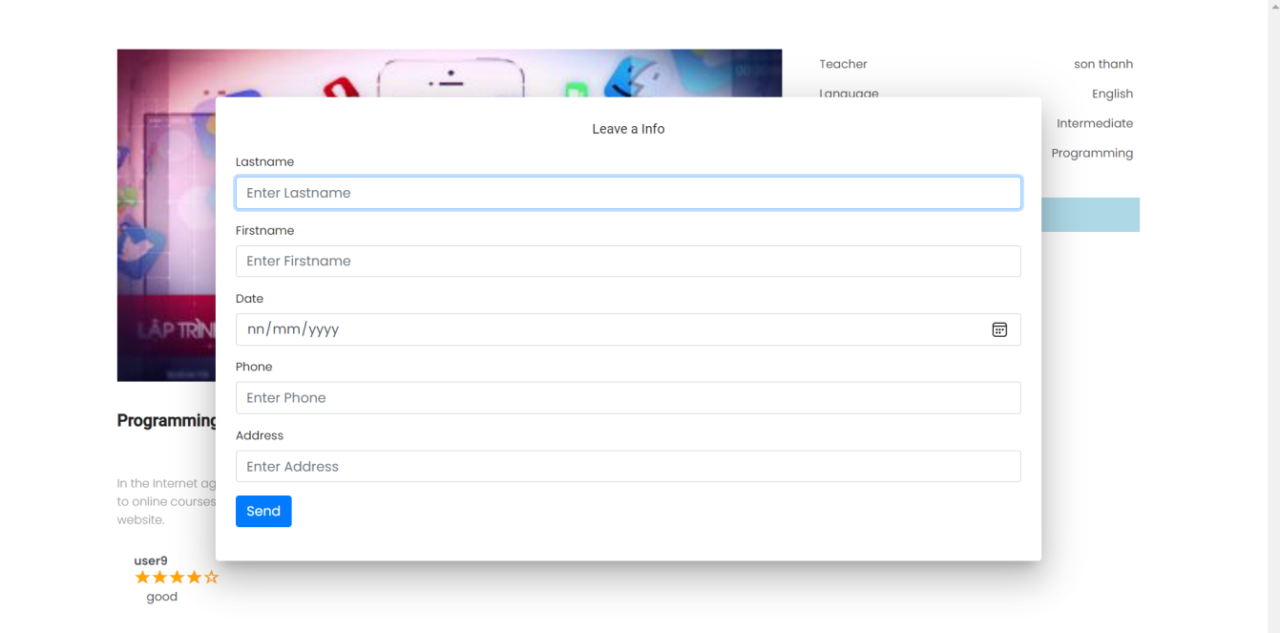

Hình 3.22 Giao diện đăng ký khóa học

# TỔNG KẾT VÀ HƯỚNG PHÁT TRIỂN

## Kết quả đạt được

Hệ thống website khóa học sau thời gian xây dựng đến nay về cơ bản đã hoàn thiện các chức năng cần thiết đáp ứng nhu cầu người dùng:

***Đối với người sử dụng***

1. Có thể thực hiện các chức năng xem khóa học, làm bài kiểm tra, bình luận và đánh giá khóa học,…
2. Các chức năng cơ bản như đăng ký, đăng nhập, quản lý thông tin tài khoản,…

***Đối với người quản trị trang web***

1. Quản lý giao diện.
2. Quản lý nhập liệu, cập nhật các thông tin dữ liệu trong website.
3. Quản lý cơ sở dữ liệu… và các chức năng cơ bản của trang quản lý.
4. Vận dụng hầu hết các kiến thức đã học vào trong đồ án.

## Phần hạn chế của đề tài

Do thời gian với kiến thức, kinh nghiệm còn giới hạn nên đồ án của nhóm chúng em không tránh khỏi những thiếu sót.

Đề tài đã hoàn thành các chức năng căn bản, tuy nhiên bên cạnh đó vẫn có một số khuyết điểm:

1. Website có tính chuyên nghiệp chưa cao.
2. Trong quá trình xây dựng website còn nhiều sai sót phải chỉnh sửa nhiều lần.

## Hướng phát triển

1. Website có thể thêm câu hỏi bằng file.
2. Giáo viên có thể sao chép khóa học cũ.
3. Học viên có thể thanh toán online.